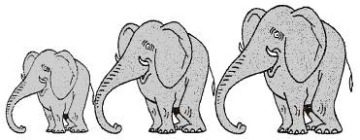  Rallye Lecture Cycle 3 | Le mystère de la Chambre Jaune  Gaston Leroux (éditions Lire C’est Partir) |  | 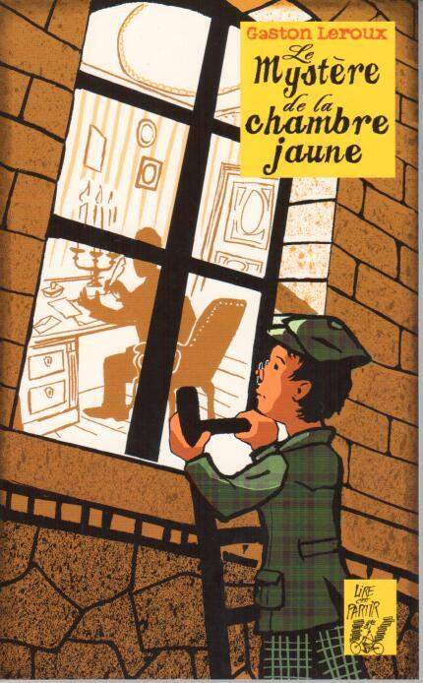
1 – Qui est l’enquêteur de l’histoire ?  a) Rouletabille.  b) Le Père Jacques.  c) Sainclair. |  | 6 – Qui est le Père Jacques ?  a) Le juge en charge de l’affaire.  b) Le père de Mlle Stangerson.  c) Un vieux domestique de la famille Stangerson.
2- Où travaille l’enquêteur ?  - Dans un cabinet d’avocats.  - Dans les éditions du journal « L’Epoque ».  - Dans la famille Stangerson en tant que serviteur. |  | 7 – De quel restaurant le Père Mathieu est-il propriétaire ?  a) L’auberge du Donjon.  b) L’auberge du Château.  c) L’hôtel du Donjon.
3 – Quel âge a Joseph Rouletabille au moment des faits ?  - 16 ans et demi.  - 18 ans.  - 20 ans. |  | 8 –Quel personnage du roman meurt poignardé ?  a)Le garde-chasse.  b) Le fiancé de Mlle Stangerson.  c) Mlle Stangerson.
4 – Où a lieu la première agression ?  - Au laboratoire.  - Dans la chambre jaune.  - Au château. |  | 9 – Qui est mis en prison ?  - Rouletabille.  - Le Père Jacques.  - Robert Darzac.
5 – Qui est blessé ?  - Mlle Stangerson.  - Le garde-chasse.  - Le Père Jacques. |  | 10 – Qui est le coupable ?  - Robert Darzac.  - Frédéric Larsan.  - Rouletabille.

Rallye Lecture Cycle 3 |  |  |  |  | Le mystère de la Chambre Jaune  Gaston Leroux  (éditions Lire C’est Partir)
CORRECTION
1 – Qui est l’enquêteur de l’histoire ?  a) Rouletabille. |  |  |  |  |  |  | 6 – Qui est le Père Jacques ?  c) Un vieux domestique de la famille Stangerson.
2– Où travaille l’enquêteur ?  b) Dans les éditions du journal « L’Epoque ». |  |  |  |  |  |  | 7 – De quel restaurant le Père Mathieu est-il propriétaire ?  a) L’auberge du Donjon.
3 – Quel âge a Joseph Rouletabille au moment des faits ?  b) 18 ans. |  |  |  |  |  |  | 8 – Quel personnage du roman meurt poignardé ?  a)Le garde-chasse
- – Où a lieu la première agression ?  b) Dans la chambre jaune. |  |  |  |  |  |  | 9– Qui est mis en prison ?  c) Robert Darzac.
5 – Qui est blessé ?  - Mlle Stangerson. |  |  |  |  |  |  | 10- Qui est le coupable ?  b) Frédéric Larsan.
Question | 1 | 2 | 3 | 4 |  | 5 |  | 6 | 7 | 8 | 9 | 10
Points | 1 | 1 | 1 | 1 |  | 1 |  | 1 | 1 | 1 | 1 | 1

